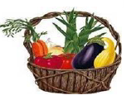

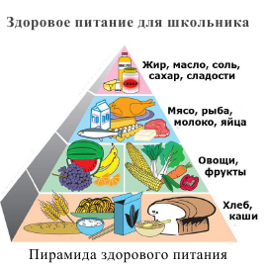

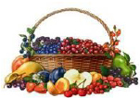

ПРАВИЛА ЗДОРОВОГО ПИТАНИЯ:
1.Ребенок должен есть разнообразные пищевые продукты. Ежедневный рацион ребенка должен содержать около 15 наименований разных продуктов питания.
2.Каждый день в рационе питания ребенка должны присутствовать следующие продукты: мясо, сливочное масло, молоко, хлеб, крупы, свежие овощи и фрукты. Ряд продуктов: рыба, яйца, сметана, творог и другие кисломолочные продукты, сыр - не обязательно должны входить в рацион питания каждый день, но в течение недели должны присутствовать 2-3 раза обязательно. 3.Ребенок должен питаться не менее четырех раз в день. Учащиеся должны получать завтрак (дома, перед уходом в школу), с 9:15 до 11:30 - горячий завтрак в школе, в13:10-15:00 - после окончания занятий - обед в школе (обязательно для учащихся групп продленного дня) или дома, а в 19:00-19:30 - ужин (дома).
4.Следует употреблять йодированную соль.
5.В межсезонье (осень - зима, зима — весна) ребенок должен получать витаминноминеральные комплексы, рекомендованные для детей соответствующего возраста. 6.Для обогащения рациона питания школьника витамином «С» рекомендуем обеспечить ежедневный прием отвара шиповника.
7.Прием пищи должен проходить в спокойной обстановке. 8.Если у ребенка имеет место дефицит или избыток массы тела (эти сведения можно получить у медицинского работника школы), необходима консультация врача, так как в этом случае рацион питания ребенка должен быть скорректирован с учетом степени отклонения физического развития от нормы.
Пища плохо усваивается (нельзя принимать):
♣ Когда нет чувства голода.
♣ При сильной усталости.
♣ При болезни.
♣ При отрицательных эмоциях, беспокойстве и гневе, ревности.
♣ Перед началом тяжёлой физической работы.
♣ При перегреве и сильном ознобе.
♣ Когда торопитесь.
♣ Нельзя никакую пищу запивать.
♣ Нельзя есть сладкое после еды, так как наступает блокировка пищеварения и начинается процесс брожения. Рекомендации:
♣ В питании всё должно быть в меру;
♣ Пища должна быть разнообразной;
♣ Еда должна быть тёплой;
♣ Тщательно пережёвыват

МОБУ ООШ
с. Курорта

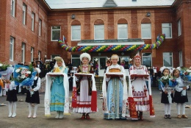

«Школьное питание – это залог здоровья подрастающего поколения».

За простыми словами «школьное питание» стоит здоровье детей. Различные болезни органов пищеварения у детей и подростков, по данным валеологов, занимают 3-е место. Поэтому одним из важнейших факторов сохранения здоровья учащихся является организация правильного питания не только дома, но и в школе, где дети проводят большую часть времени. Врачи считают, что ухудшение здоровья детей и подростков связано с неполноценным питанием, гиповитаминозами, химическими загрязнениями окружающей среды, отсутствием навыков и привычек здорового образа жизни
К составлению полноценного рациона. Современный школьник, по мнению диетологов, должен есть не менее четырех раз в день, причем на завтрак, обед и ужин непременно должно быть горячее блюдо. Для растущего организма обязательны молоко, творог, сыр, кисломолочные продукты — «Школьное питание – это залог здоровья подрастающего поколения». источники кальция и белка. Дефицит кальция и фосфора также помогут восполнить рыбные блюда. В качестве гарнира лучше использовать не картошку или макароны, а тушеные или вареные овощи (капусту, свеклу, лук, морковь, бобовые, чеснок и капусту). За день школьники должны выпивать не менее одного-полутора литров жидкости, но не газированной воды, а фруктовых или овощных соков.
Школьники 7—11 лет должны получать в сутки 70—80 г белка, или 2,5—3 г на 1 кг веса, а учащиеся 12—17 лет — 90—100 г, или 2 −2,5 г на 1 кг веса. Дети и подростки — юные спортсмены, имеющие повышенные физические нагрузки (в том числе и участники туристских походов), нуждаются в увеличении суточной нормы потребления белка до 116—120 г в возрасте 10—13 лет, и до 132—140 г в возрасте 14—17 лет.

TRADITIONAL BRITISH CUISINE
As a rule, traditional food shows an attitude of the whole nation to nutrition. British people are conservative as well as their cuisine. Food is plain, nutritious and monotonous. However, don’t think it is not delicious, there are dishes popular all over the world. Such foods are tasty, fatty a bit and able to give you energy for the whole day. Let’s have a look at the specialties related to England
There are four meals during the day – breakfast, lunch, dinner and supper. Apart from, there can be snacks between the meals and 5 o’clock tea. This is not a typical cup of with a piece of cake, that is a real ceremony with sandwiches, buns and even alcohol. So, I’m going to give you one traditional dish for every meal.

Breakfast
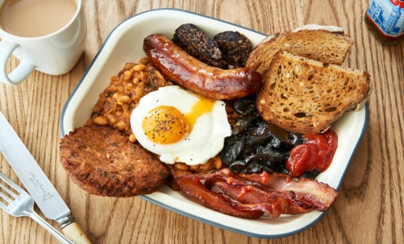
Classic British breakfast tends to be rather substantial. You may limit it with porridge and you will be only half-right. Cereals are popular while having a breakfast but many prefer the Full English instead. It includes eggs, fried pork or bacon which are often replaced with kidneys, fried bread, a sausage or a black pudding, potatoes, vegetables and beans. And all the ingredients are on one plate eaten for breakfast.

Lunch
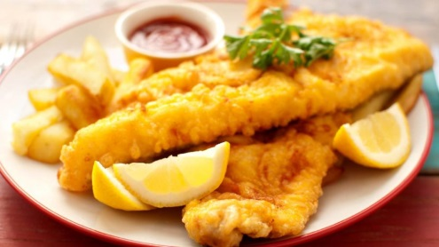
Lunch may seem lighter than breakfast. It consists of sandwiches, fruit, cookies or chocolate bars. Sandwiches are traditional English dish, they can be with different stuff like bacon, cheese, tuna, cucumber and so on. Fish and chips is also a traditional dish. Fish sticks and French fries are often served with a slice of lemon and green and tomato sauce or ketchup.

Dinner
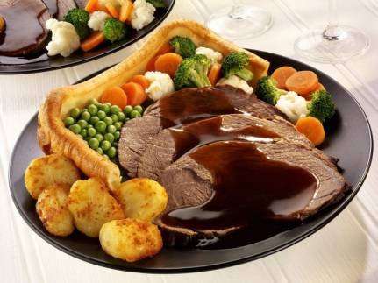
Dinner is the largest meal of the day. People usually have dinner after work from 4 to 6 p.m. As you could guess, dinner is almost relevant to supper despite the fact that it related to lunch first. For dinner the British prefer meat, poultry or fish served with vegetables or mashed potatoes. Then, a dessert goes. It is represented by a cake or a pie. A good example of dinner is Yorkshire pudding. Don’t confuse a pudding with a dessert. Yorkshire pudding’s ingredients are eggs, flour, milk and fat. It is served with roast beef and meet dressing.

Supper
Supper is the last meal in Britain. People eat something light like cream soup, a cup of tea with a sandwich or bread and butter. And here there is need to say that the Brits like jam. They like jam so much that invented a dish called scones. As history claims, there were two idiots who couldn’t agree what to put on the cone first – the jam or the cream? So, scones are buns with creams and jams.

